Серёжина Наталья Владимировна
учитель начальных классов
и английского языка
МБОУ СОШ №13
Тимашевского района

2013 год
План
- Что понимается под средствами обучения и как можно их классифицировать?
- Какие средства обучения относятся к основным, почему?
- Что можно использовать в качестве вспомогательных средств?
- Использование средств обучения, находящихся в кабинете английского языка, во внеурочное время.
- Использование ЦИОР на уроках английского языка.

Под средствами обучения понимается всё то материальное (техническое и нетехническое), что оказывает помощь в организации и проведении учебно-воспитательного процесса.
Учителям, работающим в современных общеобразовательных учреждениях, необходимо знать как номенклатуру имеющихся средств, так и их дидактическое назначение. Эффективное использование каждого из средств возможно лишь в том случае, когда учитель знает что, где и когда целесообразно использовать в процессе обучения и какие результаты можно получить.
Для достижения поставленных целей обучения английскому языку в средней школе предусмотрено использование разнообразных средств обучения, которые в методической литературе классифицируются следующим образом:
- во-первых, по той роли, которая им отводится в учебно-воспитательном процессе, – на основные и вспомогательные;
- во-вторых, по адресату – для учителя и для учащихся;
- в-третьих, по каналу поступления информации – на слуховые, зрительные, зрительно-слуховые;
- в-четвёртых, по использованию техники – технические и нетехнические.
Эти подходы к классификации представляются достаточно правомерными. Попробуем их использовать при рассмотрении средств обучения английскому языку на начальном этапе.
Деление средств обучения на основные и вспомогательные возражений не вызывает, однако нельзя полностью согласиться с тем, как это деление было представлено в некоторых источниках методической литературы, где к основным относят лишь учебник и книгу для учителя. Проводя деление, целесообразно к основным отнести все средства, входящие в УМК (учебно-методический комплект): программа, книга для учителя, учебник, рабочая тетрадь, аудиоприложения (кассеты, CD), книга для чтения, обучающие компьютерные программы (в некоторых программах). К вспомогательным стоит отнести те средства, которые можно использовать при работе в конкретных условиях, но они не входят в УМК: видеозаписи, презентации, раздаточный материал, игрушки, предметы, карточки, плакаты, словари, в том числе ЦОР .
Деление средств по адресату, то есть кому они предназначены, не всегда можно провести достаточно чётко. Вероятно, здесь нужно принимать во внимание то, в чьём распоряжении находится средство. Только учителю предназначены программа и книга для учителя, а так же различная методическая литература, позволяющая обновить свои знания. Только для ученика: учебник, рабочая тетрадь, словари, книга для чтения. Остальные средства находятся в распоряжении учителя, но ими пользуются учащиеся на уроке и внеурочное время.
По использованию анализаторов в процессе овладения английским языком выделяют слуховые, зрительные и зрительно-слуховые средства обучения. К первым относится аудиозапись; ко вторым – картинки, игрушки, карточки и т.д. К последним – видеозаписи, презентации. Следует отметить, что на начальном этапе, в силу возрастных психологических особенностей учащихся, предпочтительна статическая зрительная наглядность.
С внедрением техники в учебный процесс появилось деление на технические и нетехнические средства обучения. Так, к техническим средствам относятся: аудиозаписи, видеозаписи, презентации и т.д. к нетехническим относится всё то, что не требует использования специальной аппаратуры.
Как основные, так и вспомогательные средства обучения сосредоточены в кабинете английского языка, роль которого трудно переоценить в организации и проведении учебно-воспитательного процесса со школьниками в урочное и, что сейчас особенно актуально, во внеурочное время. Кабинет может и должен стать центром изучения иностранного языка, где создаются условия для расширения возможностей использования аудиозаписей, видеозаписей, комплектов учебных наглядных пособий, книг на английском языке и т. д.
В кабинете английского языка учащиеся могут выполнять работу сверх той, которая предусмотрена программой. Например, прослушать сказку, песню, посмотреть фильм, потренироваться с помощью диктора в выразительном чтении, пообщаться с друзьями на английском языке т. д. Конечно, одному учителю трудно справиться с такой работой, но можно, и наиболее эффективно для обучения, создать актив из учеников разных классов, интересующихся иностранным языком для помощи.

ИСПОЛЬЗОВАНИЕ ЦИФРОВЫХ ОБРАЗОВАТЕЛЬНЫХ РЕСУРСОВ (ЦОР) ПО АНГЛИЙСКОМУ ЯЗЫКУ
В последнее время использование информационно-коммуникационных технологий (ИКТ) на уроках, и английского языка в том числе, становится все более распространенным. Использование ИК-технологий позволяет сделать процесс обучения:
- более личностно-ориентированным за счет создания индивидуальных образовательных траекторий и индивидуального темпа обучения
- по-настоящему интерактивным: у учащихся появляется возможность получать моментальный ответ/реакцию на каждое свое учебное действие, чего не в состоянии обеспечить учитель в классе
- менее рутинным и более разнообразным: качественное формирование речевых и языковых умений и навыков невозможно без многократного употребления языковых единиц в речи, поэтому учащийся должен неоднократно повторять свои действия в рамках тренировочных заданий
- более коммуникативным: использование языковых роботов, а также общение на иностранном языке в учебных чатах и блогах симулирует ситуацию общения - письменную или устную
- основанным на использовании аутентичных языковых материалов: учащиеся приобретают практически неограниченный доступ к аутентичным иноязычным ресурсам, в том числе аудио и видео, размещенным в Интернете. Они могут использовать эти материалы при самостоятельной работе, дистанционном обучении, подготовке проектов и т.д.
- менее ориентированным на учителя и более автономным с точки зрения учащегося

В процессе обучения иностранным языкам, и английскому языку в частности, в классной работе могут использоваться мультимедийные установки (компьютер, видеопроектор, экран или телевизор) и интерактивные доски. Кроме того, уроки могут проходить в компьютерном классе или лаборатории, где каждый учащийся имеет доступ к персональному компьютеру. Домашние компьютеры и компьютеры в учительской или школьной библиотеке могут использоваться учителями и учащимися для подготовки к урокам или дистанционного обучения.
Учитель может использовать компьютер дома или в учительской при подготовке к уроку. Он может отбирать подходящие ему для урока цифровые образовательные ресурсы (например, с сайта ФЦИОР http://fcior.edu.ru/ ), а также искать аутентичные языковые ресурсы в сети Интернет и делать собственные методические разработки на их основе. Учитель также может готовить компьютерные презентации нового языкового материала, используя, например, офисную программу Power Point.
Использование экрана/телевизора, подключенного к компьютеру учителя в классе, или интерактивной доски заменяет все традиционные технические средства обучения ИЯ. Так, с их помощью учитель может предъявлять новый языковой материал в цифровом виде, устраивать просмотры видеоматериалов и прослушивание аудиозаписи. Данные приспособления имеют также большие преимущества перед обычной классной доской. Они позволяют выходить в Интернет, например, чтобы обратиться к онлайн-словарю или справочно-поисковым системам; учебный материал, представленный в электронном виде, как правило, более нагляден и интересен для учащихся, что способствует росту их мотивации.
Например, ресурс A place to live. Review. Grammar 1. cодержит интерактивную презентацию темы «Past Simple vs. Present Perfect». Демонстрационный ролик, сделанный во flash-технологии, позволяет просто и наглядно изложить грамматическую тему, часто вызывающую трудности у учащихся.
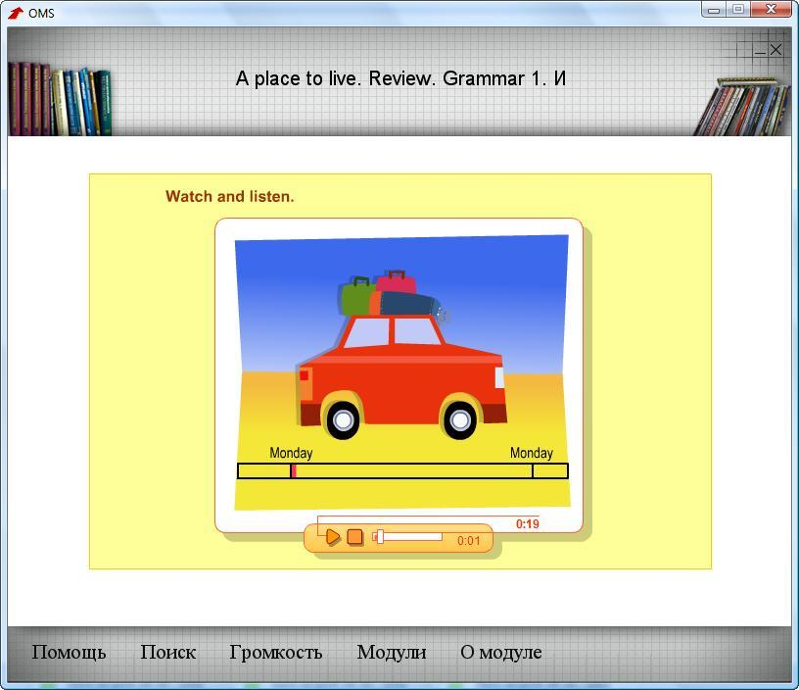

Ресурсы по страноведческим темам позволяют не только продемонстрировать видеофильм, но и одновременно вывести на экран его скрипт, который может служить дополнительной поддержкой для учащихся при просмотре.
Экран или интерактивная доска могут использоваться учащимися для презентации их проектных работ. Кроме того, они могут применяться при отработке того или иного языкового материала в упражнениях: например, учащийся при помощи пульта, мыши или клавиатуры выбирает вариант ответа, остальные учащиеся соглашаются или не соглашаются с ним, и затем на экране всплывает правильный ответ.
Если урок проходит в классе, оснащенном несколькими компьютерами, то это преимущество также может быть использовано в процессе обучения. Такие классы прекрасно подходят для проектной и любой другой работы, предполагающей учебное сотрудничество и деление учащихся на группы. Внутри группы учащиеся распределяют функции: кто-то ищет информацию в Интернете, кто-то разрабатывает формат презентации и оформление результатов проекта. Таким образом, «снимается» типичная проблема уроков по проектной методике, при которой часть работы, в частности сбор информации и техническое оформление презентации, фактически переносится на дом.
Демонстрационные материалы
Демонстрационные материалы включают такие ресурсы, как иллюстрации, рисунки, фотографии, плакаты, презентации, схемы с текстовым сопровождением или просто текст. Эти материалы по сути являются современным воплощением традиционных средств обучения таких, как: видеофильмы, плакаты, постеры с таблицами и другой наглядный материал, который мог размещен на доске или стенах в классе.
Как правило, демонстрационные материалы представляют собой статичную картинку или последовательность таких картинок (например, презентация в Power Point).
К демонстрационным материалам относятся также анимации, или видеоролики.
Анимации как правило представляют собой анимированные рисунки, выполненные во flash-технологии. Сюда же относятся видеофрагменты – результаты реальной видеосъемки.
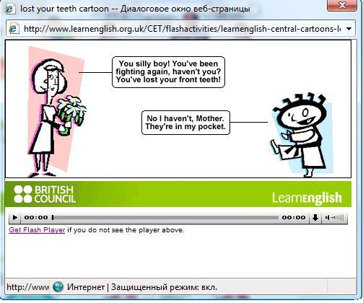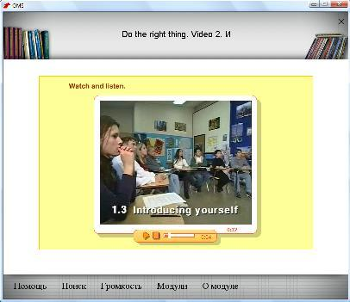
Основная функция таких учебных материалов – наглядно-иллюстративная, они используются, как правило, на этапе презентации нового материала. Хотя использование анимации возможно также при интерактивных заданиях, когда, например, при правильном ответе учащегося на экране «оживает» статичная до тех пор картинка. Каждый такой объект включает текст-задание, который организует работу с ним, что чрезвычайно важно для дистанционного обучения ребенка.
ЦОР этого типа можно использовать как отдельно, так и в тематических группах (по одной или смежным темам), а также группировать с другими объектами для поддержки объяснения нового материала или дискуссии в форуме.
Интерактивные таблицы, правила и учебные тексты.
Под интерактивными ресурсами (таблицами, правилами и учебными текстами) понимаются учебные материалы, которые обеспечивают автоматическую обратную связь с учащимися. Они не только демонстрационную функцию, но и служат опорой для анализа языкового и речевого материала, стимулируют письменные высказывания учащихся по изучаемой теме.
Интерактивные таблицы и правила используются как на этапе объяснения, так и на этапах закрепления и повторения нового материала.

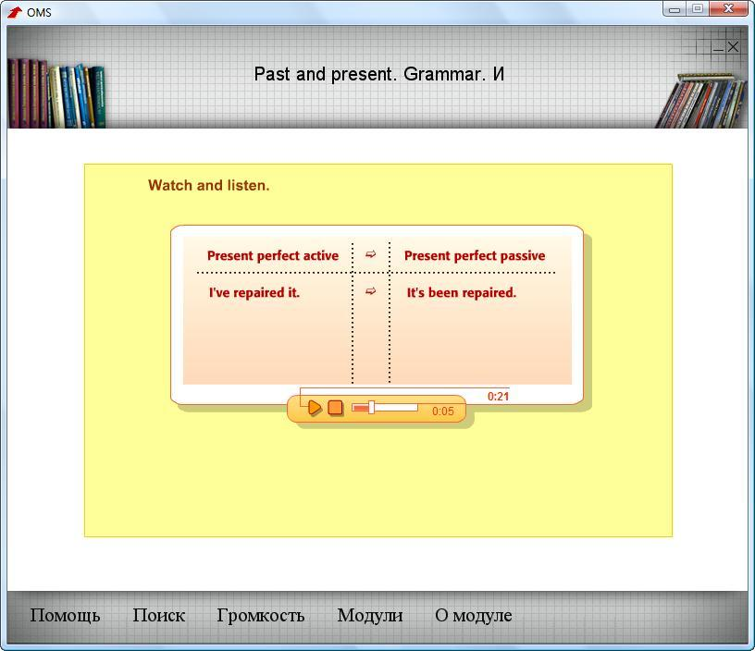
Интерактивный учебный текст представляет собой текст (или ряд последовательно сменяемых текстов) с заданием и/или комментарием, интерактивным рисунком, схемой, рисунком-анимацией.
В интерактивных текстах при выполнении учащимся определенных действий может, например, анимироваться рисунок или выделиться фрагмент текста, объясняющего то или иное грамматическое явление. Текст объяснений может сопровождаться аудиоверсией. При нажатии на экране на различные слова инструкций и языковых примеров воспроизводится их аудиозапись, что очень важно для формирования правильных произносительных навыков учащихся, изучающих материал самостоятельно.
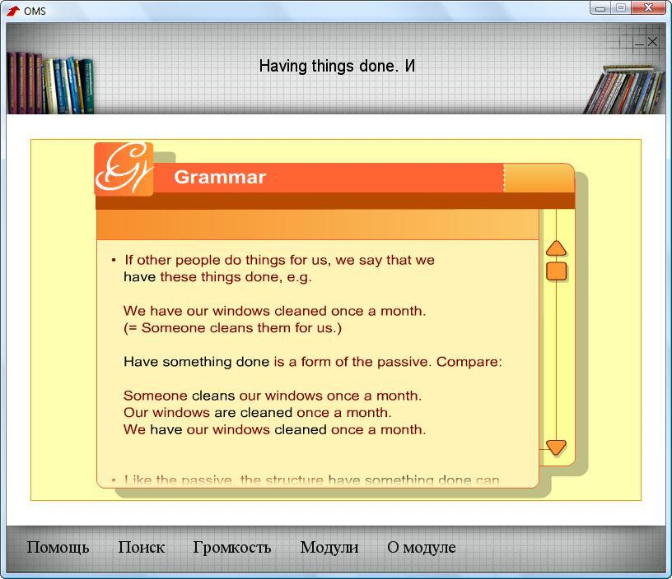

Учебные словари
К данному типу материалов относятся, например, учебные словари английского языка. Словари структурированы, имеют меню, по гиперссылкам от позиций которого можно выйти в нужный раздел. Словарные единицы в ряде словарей интерактивны: при их активизации можно вызвать озвучание слова или дополнительную учебную информацию. Большое распространение получают толковые и двуязычные словари иностранных языков, размещенные в Интернете. Их можно использовать онлайн, например, на сайте Британского Совета LearnEnglish Central можно получить словарную статью из Cambridge Dictionary Online любого слова, расположенного на странице. Такие словари делают более удобной работу по переводу и поиску значения незнакомых слов.
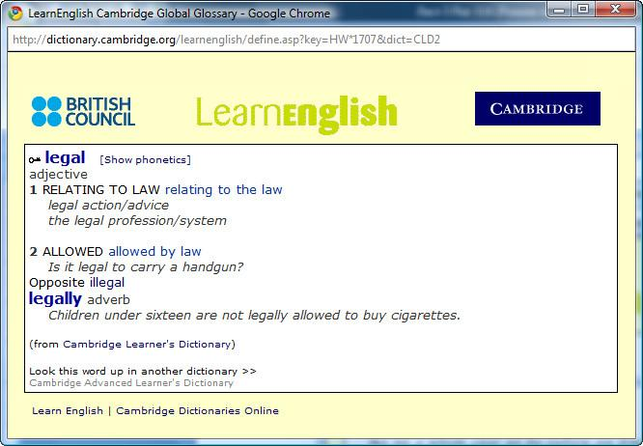
Электронные задания
Электронные задания ориентированы на индивидуальную самостоятельную работу учащихся, в связи с чем они снабжены помощью и механизмом обратной связи. Основная функция таких заданий – тренировочная на этапе закрепления и контролирующая на этапе контроля. Наиболее распространенным примером этого типа ЦОР являются всевозможные языковые игры.
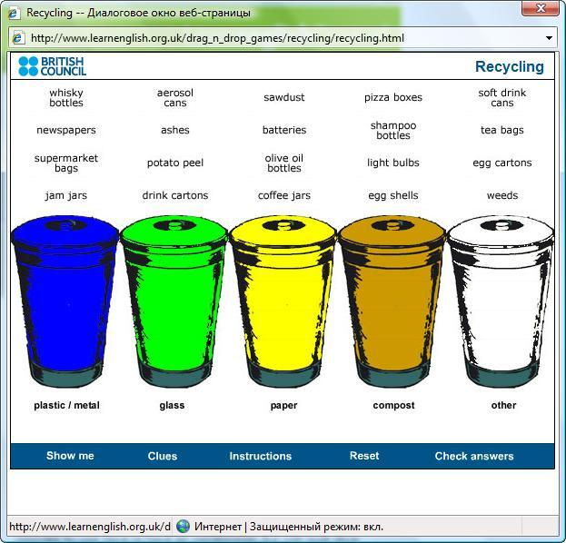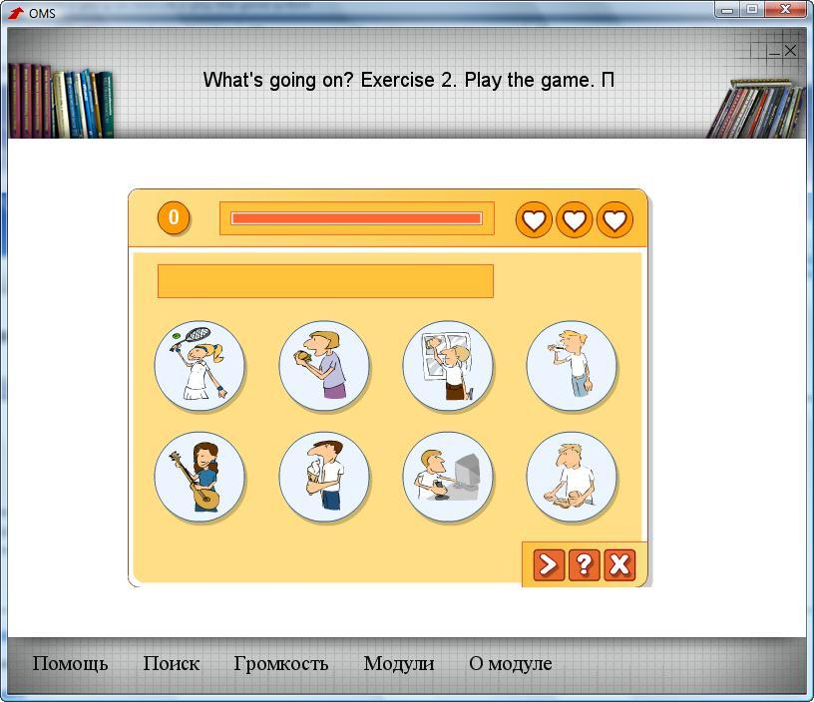
Говоря о типах ЦОР применительно к обучению иностранным языкам , нельзя не отметить следующей проблемы технологического характера. Речь идет о проблеме обучения говорению в условиях ДО. Обучение монологической речи предполагает, что устное высказывание учащегося будет услышано учителем для оценивания и соответствующей корректировки. Обучение диалогической речи тем более требует наличия партнера - собеседника в разговоре, которым может быть другой учащийся или учитель.
На данном этапе развития дистанционных форм обучения нам видятся следующие решения этой проблемы. Учащийся и его собеседник общаются по телефону или при помощи IP-телефонии, например, используя программу Skype, которую можно бесплатно скачать из Интернета. Данная программа позволяет не только слышать, но и видеть собеседника. К тому же может быть осуществлен коллективный разговор, с участием трех и более собеседников или проведена видеоконференция. Для передачи монологического высказывания учащийся может, например, записать аудио или видеофайл со своим высказыванием и переслать его по электронной почте учителю.
В принципе, задания на говорение могут переноситься на форумы и чаты, где у учащегося будет возможность пообщаться с учителем и/или друг с другом в режиме онлайн (правда, здесь речь будет уже идти скорее о развитии навыков письменной, нежели устной речи).
Как мы видели, в настоящий момент в распоряжении учителя английского языка имеется достаточно большой выбор цифровых образовательных ресурсов, разных по типу и содержанию. Несмотря на некоторые существующие сейчас проблемы (например, отсутствие электронных наборов ЦОР к конкретным УМК, сложность обучения навыкам говорения), использование дистанционной формы для обучения учащихся английскому языку вполне возможно и целесообразно.

Интернет-ресурсы по англ. яз.:
http://school-collection.edu.ru/ - Единая коллекция цифровых образовательных ресурсов
http://pedsovet.org/ - Педсовет.org. Живое пространство образования. Интернет-ресурс содержит теоретические и практические материалы для проведения уроков, внеклассных мероприятий
http://www.uroki.net/ - UROKI.NET. На страницах этого сайта Вы найдете поурочное и тематическое планирование, открытые уроки, сценарии школьных праздников классные часы, методические разработки, конспекты уроков, лабораторные, контрольные работы и множество других материалов
http://www.edu.rin.ru/ - Образование - RIN.RU. На сайте вы найдете нормативные документы, материалы Министерства образования, конспекты уроков. Сайт будет интересен не только педагогам, но и родителям, учащимся.
http://festival.1september.ru/subjects/10/ - Фестиваль педагогических идей "Открытый урок". Разработки уроков по иностранным языкам
http://festival.1september.ru/subjects/31/ - Фестиваль педагогических идей "Открытый урок". Преподавание английского языка с использованием УМК «„Английский в фокусе“ – на урок с учебником XXI века» издательства «Просвещение»
http://som.fsio.ru/subject.asp?id=10000881 - Сетевое объединение методистов – это сайт, предназначенный для методической поддержки учителей-предметников. В нем размещаются различные материалы по английскому языку: методические разработки, тесты, олимпиады, материалы по становедению и аудированию
http://baby.com.ua/igr.html - BABYCOM. UA. О ребенке, для ребенка.Игра - это не только средство для развлечения, а еще и "волшебная палочка" способная научить ребенка думать, рассуждать, изобретать и доказывать... На сайте представлены по английскому языку для дошкольников и младших школьников
http://fcior.edu.ru/ - Федеральный центр информационно-образовательных ресурсов. На портале размещены образовательные ресурсы по предметам. Имеется система поиска и фильтров.
http://eng.1september.ru/ - Электронная версия газеты "Английский язык" приложение к "1 сентября"
http://www.study.ru/ - Study.ru. Все для тех, кому нужен английский язык. На сайте вы найдете интересную и актуальную информацию по изучению английского языка, о курсах английского языка в Москве и других городах России. Здесь вы найдете книги и учебные материалына английском языке. К вашим услугам также предоставлены словарии справочники по грамматике английского языка. Сайт поможет определить свой уровень знания английского с помощью онлайн тестов
http://english.lingo4u.de/ - Грамматика в таблицах

Дистанционное обучение
Использование ИКТ является ключевым для современных форм дистанционного обучения. Фактически, учащийся может дистанционно обучаться, находясь в любом месте, где есть компьютер, подключенный к сети Интернет: дома, в классе, библиотеке и т.д.
Существует немало определений дистанционной формы обучения, которые сводятся в основном к следующему:
Дистанционное обучение (ДО) представляет собой такую форму организации учебного процесса, при которой происходит интерактивное взаимодействие удаленных участников образовательного процесса (учащихся и учителя) через открытые каналы доступа (например, Интернет). При дистанционной форме обучения большую роль играет самостоятельная работа учащихся, что выдвигает определенные требования к используемым методическим и учебным материалам (об этом речь пойдет ниже).
ДО представляет собой достаточно гибкую систему обучения, позволяющую обучаться практически в любое время суток в течение семи дней в неделю при наличии компьютера, подключенного к сети Интернет. Это делает ДО актуальным для современного российского образовательного контекста, поскольку способствует решению некоторых острых проблем. Так, при помощи ДО может быть решена проблема нехватки учителей иностранных языков (и английского в частности), особенно в удаленных районах, в сельской местности. Трудно переоценить роль ДО при обучении детей-инвалидов и детей со специальными образовательными потребностями, детей, пропускающих уроки по болезни, проходящих обучение в экстернате и т.д. ДО может также использоваться при организации спецкурсов по различным предметам, курсов по подготовке к ЕГЭ и т.д.
Дистанционное обучение английскому языку с использованием ЦОР
Дистанционное обучение строится вокруг учебной программы, учебника (печатного или электронного), поурочных методических рекомендаций и инструкций учителя. Как и «традиционный» урок, дистанционный может включать этапы презентации нового языкового материала, отработку речевых умений и языковых навыков, продуктивного использования изучаемых языковых единиц в речи (устной и письменной), контроля сформированности навыков. В рамках дистанционного урока особое место уделяется развитию у учащихся общеучебных умений и навыков, навыков самооценивания и ученической рефлексии, т.к. бóльшая часть учебного материала осваивается учащимися самостоятельно в автономном режиме.
Как и при обычной форме обучения, указанные элементы не всегда присутствуют в каждом уроке. Одни уроки могут быть нацелены на формирование речевых навыков (аудирования, чтения, говорения, письма), другие могут строиться вокруг введения нового языкового материала (грамматического или лексического) или отработки уже известного материала и т.д. Не все уроки заканчиваются тестами или другими видами итогового и промежуточного контроля. Подробнее об этом мы поговорим на примере трех уроков на следующем занятии.
При разработке дистанционных уроков особые внимание должно уделяться написанию инструкций для учащихся, их методической точности и ясности для учащихся. Кроме того, учащимся должны быть явно сообщены цели и задачи урока, а также требования к выполнению заданий и критерии, по которым потом будут оцениваться результаты их работы.
В рамках дистанционного урока на этапе презентации нового материала могут использоваться различные типы ЦОР: анимации и иллюстрации, интерактивные таблицы и правила, учебные тексты и т.д. На этапе отработки и практического использования введенных языковых единиц могут применяться интерактивные задания, снабженные системой автоматической проверки. Этап контроля осуществляется обычно при помощи тестов, в роли которых могут выступать и интерактивные задания.

